网站工程学院《模块化开发周考二》技能
学院 班级 姓名

题号 | 一 | 二 | 总分 | 批卷人 | 审核人
得分
- 技能考试时间为：1小时30分钟(必填项)
- 技能题（共100分）

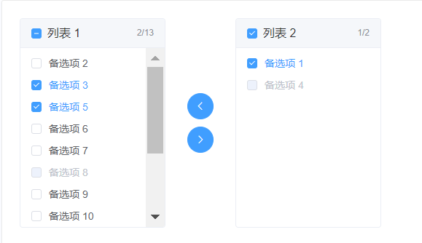

调用示例：

Transfer({

data: [‘选项1’，‘选项2’，‘选项3’，‘选项4’，‘选项5’]，// 所用数据
selectBg: ‘blue’,// 选中元素的高亮背景色
isMultiple: false// 是否需要多选穿梭或者单选穿梭

})

- 题目要求：
密 封 线 内 不 要 答 题
- 实现数据穿梭框的效果
- 使用require封装模块
- 可以有效根据配置参数切换单选或者多选穿梭数据
- 无需实现选框效果

- 评分要求：
- 代码整洁规范 10分
- 使用require封装模块 15分
- 根据配置参数数据有效渲染 10分
- 根据参数实现选中高亮的切换 10分
- 实现数据的左右两框的穿梭 20分
- 正确显示选中数据的数量 10分
- 穿梭按钮的可点与禁用状态的有效切换 10分
- 有效根据参数可以选择一个或多个数据 15分

